8 советов, как помочь ребёнку уладить школьный конфликт
… и как родителям вести себя в такой ситуации

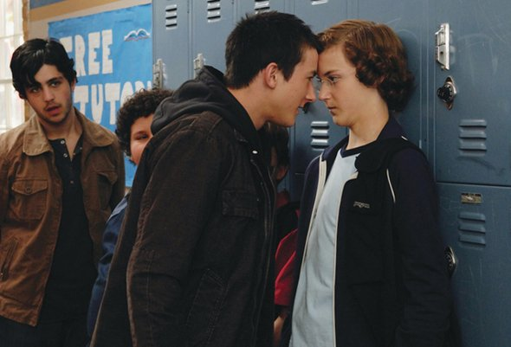
Жизнь школьника, как и взрослого, не бывает безоблачной и бесконфликтной. В ней всегда есть противоречия и разногласия. Но для ребёнка конфликт со сверстниками может стать сильным потрясением и повлиять на всю его дальнейшую жизнь. Как же относиться родителям к конфликтным ситуациям в жизни ребёнка — бросаться спасать, оберегать, наблюдать со стороны?

1. Конфликтные ситуации случаются со всеми
Избежать конфликтов невозможно: дети ссорятся с одноклассниками, вступают в противоречие с учителем, «сталкиваются» со старшеклассниками. Столкновение мнений и интересов неизбежно. Иногда эти ситуации ограничиваются «словесными перепалками», а могут доходить и до драки, иногда это ситуативное расхождение во мнениях, а иногда — затяжное противостояние. Важно лишь не забывать, что любой конструктивно разрешенный конфликт это шаг в развитии отношений и своём собственном.

2. Помочь ребёнку не значит разрешить конфликт за него
Конечно, нам хочется помочь ребёнку, поддержать его, минимизировать переживания. Но, разрешая ситуацию «за ребёнка», договариваясь с его обидчиками или учителями, мы лишаем его бесценного опыта и в следующем столкновении противоречий он снова окажется беспомощным. Родительская помощь в данном случае состоит в умении выслушать, обсудить с ребёнком ситуацию, поискать вместе конструктивные выходы из неё, но разрешать конфликт ребёнку лучше самому.

3. Уберечь ребёнка от всего — невозможно
Внешний мир — место небезопасное, и мы не можем предугадать все сложности, с которыми столкнётся ребёнок. Тревоги и переживания родителей можно понять, жизненный опыт позволяет прогнозировать развитие ситуации и опасаться, что в следующий раз при драке шишкой можно и не отделаться. Однако, защищая интересы ребёнка без его согласия (а иногда и вопреки ему), мы лишаем его возможности «тренировать» навыки противостояния трудностям.

4. Конфликт может быть не так серьёзен, как кажется взрослым
Зачастую взрослые могут вкладывать в ссору детей дополнительные смыслы, переоценивая сложность ситуации и добавляя в неё свои тревоги, переживания, а зачастую и личный опыт.
Речь идёт , прежде всего,
- о ситуациях взаимодействия ровесников, в которых взрослые видят сексуальный контекст, о котором дети (и даже подростки) даже не задумываются;
- о закреплении статуса («ребята подрались и теперь всегда будут врагами»);
- о «Преднамеренном» членовредительстве (например, «драка» карандашами)
Возможно, что перечисленные особо неприятные толкования ситуации имеют право на существование, но прежде чем впадать в панику самому и пугать ребёнка, проанализируйте ситуацию: не показалось ли мне?

5. Разделить ответственность
Если конфликтная ситуация достигла таких размеров, что в неё включились родители и педагоги, решение её тоже возможно только совместными усилиями всех заинтересованных сторон. У каждой из них есть своя зона ответственности и рычагов влияния на других участников конфликта.
Учитель несёт ответственность за безопасность участников учебного процесса. В его ответственность входит своевременное информирование родителей о возникающих сложностях, организация диалога детей, дисциплинарная регуляция конфликта.
Родитель отвечает за жизнь и здоровье своего ребёнка, уровень его воспитанности, умение вести себя в обществе других людей, а ещё выступает представителем ребёнка в случае официальных разбирательств.
Ребёнок несет ответственность за собственные действия (или учится этому). Однако, ресурсов для этого у него хватает не всегда, особенно, если речь идет о младшей школе. Конструктивная реакция взрослых на нарушение норм, как раз и служит тому, чтобы формировалась ответственность за собственные поступки.

6. Информации много не бывает
Конечно, родителю важно быть в курсе происходящего с ребёнком в школе, чтобы успеть среагировать на потенциально опасную и серьёзную ситуацию. Прежде чем эмоционально включаться в ситуацию и яростно защищать (или наказывать) ребёнка, полезно собрать максимум информации о происшествии: общение с учителем (прежде всего, классным руководителем), родителями других детей поможет восстановить картину произошедшего. Обратите внимание: общение с целью получения информации, а не разборки!

7. Быть на стороне своего ребёнка
В большинстве конфликтных ситуаций дети разберутся сами, и до родителей информация просто не дойдёт. Но если конфликт оказался серьёзным и в ситуацию включились другие люди, важно помнить, что ребёнку нужна поддержка родителя. Это не означает, что родитель должен занять позицию «мой ребёнок всегда прав, а окружающие к нему пристрастны». Но все воспитательные моменты, обсуждение поведения ребёнка в конфликте не стоит проводить прилюдно, лучше отложить до прихода домой.
Родитель — опора и защита, в которой нуждается каждый. Взрослому важно сохранять спокойствие, даже, когда ребёнок неправ
Важнейшая родительская заповедь: осуждай не ребёнка в целом, оценивай конкретный поступок. В противном случае есть риск посеять сомнения в родительской любви, которая, как известно, залог доверия к миру.

8. Диалог или монолог? Эмоции или факты?
По итогам конфликтной ситуации, особенно если в ней есть активная роль ребенка, хочётся (да и полезно) провести «разбор полётов». Как же выразить ребёнку свою позицию, не потеряв желание слушать? Первым порывом родителя часто становится длинный монолог, в который включаются все страхи, тревоги, а также прогнозы опасностей, которые могли или ещё могут случиться. Главный недостаток такого монолога — «цикличность» речи, когда самая правильная мысль (наверняка уже не один раз ребёнку проговоренная) звучит снова и снова. Из-за этого ребёнок перестаёт реагировать на слова родителя, воспринимая его монолог как белый шум.
Не потерять внимание ребёнка можно только в диалоге. К тому же в равноправном обсуждении можно собрать больше информации, договориться о дальнейших правилах поведения, узнать о мыслях и переживаниях по поводу ситуации у самого ребёнка и создать «задел» на будущее.
Конфликтные ситуации в жизни ребёнка ещё будут случаться, а его готовность к диалогу, искренность и желание поделиться сложностями с родителями помогут не довести ситуацию до критичной точки.

